Vom Mittwoch, 14. Oktober 2020
Bis Mittwoch, 14. Oktober 2020
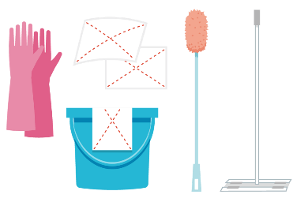
HAUSHALTSPLAN
Täglich | 1 x pro Woche | 2 x pro Woche | Nach Bedarf | Wochentag

Tom | Ema | Emilia | Eric | Jürgen
Erledigt

Küche

Bad / WC

Müll

Wohnzimmer

Wäsche

Sonstiges

